Giờ ngủ trưa của các bé lớp nhà trẻ CT2 trường mầm non Đặng Cương

Tổ chức giờ ngủ trưa ở trường mầm non là rất quan trọng đối với sức khỏe của trẻ đáp ứng một nhu cầu hết sức tự nhiên và chính đáng của trẻ. Mục đích của việc ngủ trưa là tạo sự cân bằng trong chu kỳ nghỉ ngơi một ngày cho trẻ. Một giấc ngủ sâu, thoải mái có thể xua tan mệt mỏi, căng thẳng sau những giờ học, giờ chơi của trẻ ở buổi sáng. Đồng thời khôi phục lại tinh thần sảng khoái để trẻ hoạt động ở buổi chiều. Những đứa trẻ ngủ theo quy luật bình thường, ngủ đủ thời gian thì tinh thần luôn sảng khoái và phát triển tốt. Hiểu được điều này ngoài tổ chức tốt các hoạt động khác, tại lớp CT2 tôi luôn coi trọng quan tâm tổ chức tốt giấc ngủ trưa cho trẻ tại lớp.
Muốn tạo được một giấc ngủ ngon cho trẻ thì giáo viên phải chuẩn bị các hoạt động giúp các con dễ đi vào giấc ngủ: sắp xếp phòng ngủ gọn gàng, sạch sẽ, thoáng mát về mùa hè, ấm áp về mùa đông. Trời nóng luôn có quạt, điều hòa giúp các con cảm thấy dễ chịu, có một giấc ngủ ngon. Trời lạnh có rèm che kín gió, điều hòa nóng, chăn ấm đưa các con vào giấc ngủ sâu. Bên cạnh đó, trước giờ ngủ mỗi ngày, các cô luôn đưa ra các hình thức khác nhau để các con ngủ ngon giấc: kể chuyện cổ tích cho trẻ, nghe nhạc nhẹ không lời, các làn điệu dân ca, các bài hát ru vùng miền. Việc tổ chức tốt giờ ngủ trưa cho trẻ sẽ giúp các con tràn đầy năng lượng, sảng khoái và có một tinh thần thoải mái để tham gia vào các hoạt động tiếp theo trong ngày.
Dưới đây là một số hình ảnh giờ ngủ của trẻ:

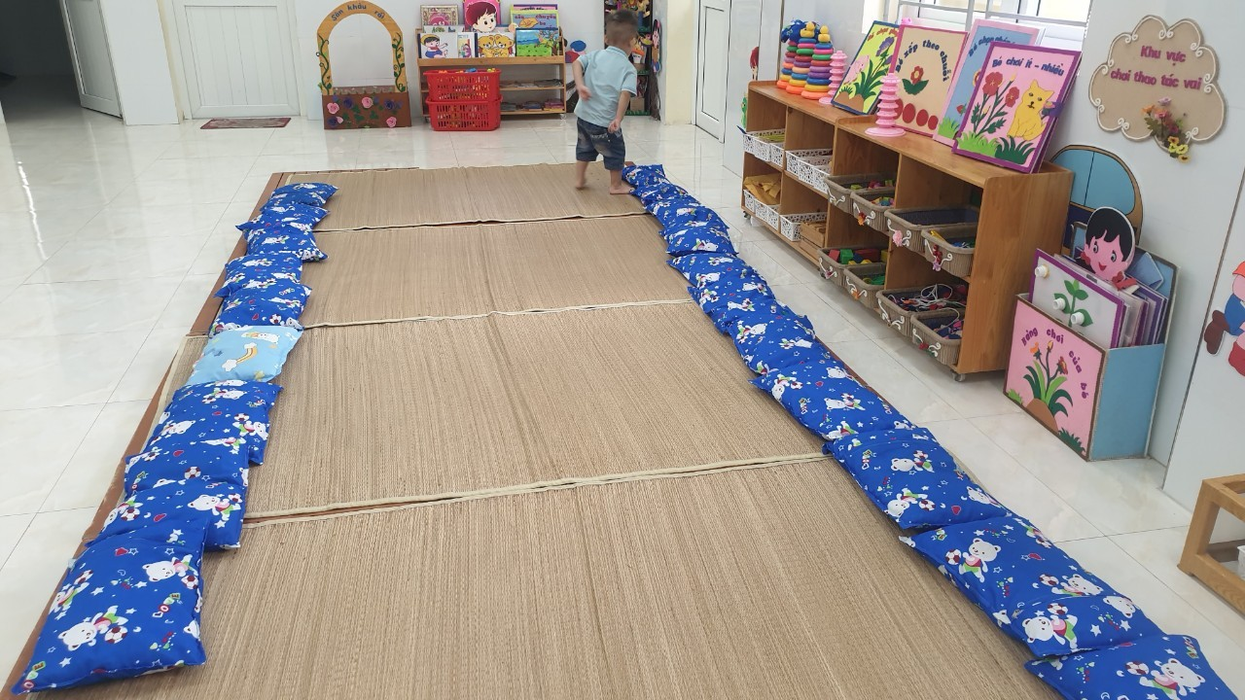
Công tác chuẩn bị để các bé có giấc ngủ trưa tại lớp CT2

